Муниципальное общеобразовательное учреждение средняя общеобразовательная школа № 10 Усть - Кутского муниципального образования Иркутской области

Тема: Технологии электронного обучения на уроках математики.

Автор: Лесотова Вероника Викторовна, учитель математики первой квалификационной категории
Тел.: 8(39565)58-6-02
Эл. почта: post@mou10.ru

Модернизация российского образования состоит в его содержательном и структурном обновлении. Основной задачей обучения на современном этапе является формирование ключевых компетенций, необходимых для практической деятельности каждого человека. В своей деятельности каждый современный учитель стремится к тому, чтобы наши дети умели вступать в диалог и были понятыми, свободно владели информационными технологиями, были способны к самоопределению и самообразованию.
Информационные технологии стали неотъемлемой частью общества и оказывают влияние на процессы обучения и систему образования в целом.
Актуальность выбранной темы состоит в необходимости широкого применения продуктивных инновационных технологий на уроках математики и во внеурочное время, которые позволяют быстрее, экономичнее и качественнее достигнуть цели математического образования.
Продуктивна та технология, с помощью которой можно получить более высокий результат быстрее и с меньшими затратами по сравнению с ранее применявшейся технологией.
Информационные компетентности в современных условиях становятся основными требованиями современного образования и необходимостью для любого человека, живущего в условиях информационного общества. В соответствии с Концепцией информатизации общего образования в качестве одной из главных задач утверждается формирование информационной компетентности. На уроках с использованием ИКТ учащиеся не только получают информацию в «чистом виде» от учителя, а учатся ее добывать, анализировать и представлять, что и является составляющими частями информационной компетентности.
Цель работы выявить наиболее эффективные технологии электронного обучения на уроках математики.
Указанная цель обусловила постановку и решение следующих задач:
- Изучить сервисы подачи технологий электронного обучения.
- Применить технологии электронного обучения на уроках предметной области «Математика».
- Сделать выбор рационального и оптимального уровня использования технологий электронного обучения для уроков предметной области «Математика».
Информатизация образования — комплекс мер по преобразованию педагогических процессов на основе внедрения в обучение и воспитание информационной продукции, средств, технологий.
Проникновение в образование новых информационных технологий заставляет посмотреть на дидактический процесс как на информационный процесс, в котором происходит получение информации учащимися, ее переработка и использование. Поэтому информатизацию образования следует рассматривать не просто как использование компьютера и других электронных средств в обучении, а как новый подход к организации обучения.
В процессе преподавания могут использоваться технологии электронного обучения:
- мультимедийные сценарии уроков;
- Электронные технологии, построенные в системе Web 2.0
  - Виртуальные доски (ПРИЛОЖЕНИЕ № 1)
  - Графика онлайн (редакторы, хостинг, анимация, коллажи) (ПРИЛОЖЕНИЕ № 2)
  - Презентации, публикации, видеоролики (mix) (ПРИЛОЖЕНИЕ № 3)
  - Офисные технологии, документ-сервисы (ПРИЛОЖЕНИЕ № 4)
  - Органайзеры, информеры (ПРИЛОЖЕНИЕ № 5)
  - Работа с группами, планировщики, закладки (ПРИЛОЖЕНИЕ № 6)
  - Визуализация (данных, информации, процессов и т.д.) (ПРИЛОЖЕНИЕ № 7)
  - Вебинары, уроки, классы, консультирование, конференции, встречи (ПРИЛОЖЕНИЕ № 8)
  - Библиотеки, образовательное видео, интерактивное онлайн телевидение (ПРИЛОЖЕНИЕ № 9)
  - Сайты, блоги, визитки (ПРИЛОЖЕНИЕ № 10)
  - Тесты, опросники (ПРИЛОЖЕНИЕ № 11)
  - Мультимедиа сервисы (ПРИЛОЖЕНИЕ № 12)
  - Видеосервисы (хостинг, редактирование) (ПРИЛОЖЕНИЕ № 13)
  - Математика (ПРИЛОЖЕНИЕ № 14)
  - Дидактические материалы для уроков в игровой форме (ПРИЛОЖЕНИЕ № 15)
- Электронный журнал «Дневник.ру»,
- Социальные сети.

- проверка знаний, в том числе on-line тестирование;
- дистанционное обучения.
Для современных ЭОР выделяют две основные особенности: мультимедийность и интерактивность. Мультимедийность - это совместное использование нескольких разнородных видов данных, таких как текст, звук, изображение, видео, организованных в виде единой среды, единого целого. Интерактивность - это наличие обратного отклика.
Интерактивные ребусы и анаграммы, тренажеры, движущиеся объекты, привлекают внимание обучающихся к изучаемому материалу, создают яркую, запоминающуюся картинку, мотивируют к активизации познавательной деятельности. Особое место среди ЭОР, на мой взгляд, занимают ресурсы, созданные в сервисах Web 2.0. Для создания тренажеров я работаю в сервисе LearningApps, а для создания презентаций в сервисе prezi.com.
«Хождение» по Интернет-сети само по себе привлекательно для детей. Сделать это «хождение» целенаправленным, обучающим – вот моя задача. А если задание носит не только интерактивный, но и игровой характер (собрать пазл, наполнить «мусорный» ящик, построить пирамиду и т.д.), то привлекательность его для ребенка возрастает: очень хочется доиграть. Сразу оговорюсь, иногда предложенное интерактивное задание настолько заинтересовывает, что урок рискует превратиться в «урок одной игры».
Среди технических новинок, приходящих сегодня в школу, особое место занимают интерактивные доски. Использование интерактивной доски SMART на уроках математики помогло сделать процесс обучения ярким, наглядным, динамичным. Для работы на ИД использую материалы к урокам, созданные мною в программе SMART Notebook («Сложение положительных и отрицательных чисел»; «Умножение и деление чисел»; «Координатная плоскость»; «Решение квадратных уравнений» и др.) Интерактивная доска – уникальное учебное оборудование, представляющее собой сенсорный экран, подсоединенный к компьютеру, изображение с которого передает на доску проектор. В отличие от обычного мультимедийного проектора интерактивная доска позволяет не только демонстрировать слайды и видео, но и рисовать, чертить, наносить на проецируемое изображение пометки, вносить любые изменения, и сохранять их в виде компьютерных файлов. А кроме этого, сделать процесс обучения ярким, наглядным, динамичным.
Работа с интерактивными досками предусматривает творческое использование материалов. Подготовленные тексты, таблицы, диаграммы, картинки, музыка, а также добавление гиперссылок к мультимедийным файлам и Интернет-ресурсам сэкономят время на написание текста на обычной доске или переход от экрана к клавиатуре. Все ресурсы можно комментировать прямо на экране и сохранять записи для будущих уроков. Файлы предыдущих занятий можно всегда открыть и повторить пройденный материал. Учитель всегда имеет возможность вернуться к предыдущему этапу урока и повторить ключевые моменты занятия, зайдя на нужную страницу. Все это помогает планировать урок и благоприятствует течению занятия. При подготовке к обычному уроку, учитель математики часто сталкивается с проблемой построения геометрических фигур и различных функций, работой с координатной плоскостью на обычной доске. Здесь же эти вопросы легко можно решить с помощью встроенных шаблонов.
Так, например, при изучении темы «Координатная плоскость» в 6 классе учащиеся с огромным удовольствием строят точки, получая различные занимательные картинки. Этот процесс становится не утомительным, а увлекательным. Использование интерактивной доски позволяет на уроке рационально использовать время, нет необходимости постоянно вытирать доску и чертить необходимые фигуры.
Не обойтись без информационных технологий и в проектно-исследовательской деятельности: поиск необходимой информации с помощью ресурсов сети Интернет, составление текста работы в электронной версии, обработка материалов исследования (учебный проект «Создание мультфильма в программе FlipaClip»)
Организация контроля может осуществляться в форме:
- Зачёт,
- Тестирование по индивидуальным тестам
- Тестирование по одному варианту
- Контрольная работа по вариантам
- Зачёт-беседа по материалам курса
- Реферат (исследовательская работа)
- Творческое задание (проекты, презентации)
- Смотр знаний, конкурс, игра, олимпиада, викторина
- Курс «Тесты для подготовки к ЕГЭ математика 6 класс» (ПРИЛОЖЕНИЕ № 16)
Одним из приоритетных направлений в использовании технологий электронного обучения является организация дистанционного обучения. Отмечу, что в моей педагогической практике, это направление пока находится в зачаточном состоянии и его развитие – одна из задач, над которыми мне предстоит работать.
Таким образом, информатизация образования ведет, к изменению деятельности учителя и ученика. Ученик может оперировать большим количеством разнообразной информации, интегрировать ее, имеет возможность автоматизировать ее обработку, моделировать процессы и решать проблемы, быть самостоятельным в учебных действиях и другое. Учитель также освобождается от рутинных операций, получает возможность диагностировать учащихся, следить динамику обучения и развития ученика.
К настоящему времени мною накоплен определенный опыт практического применения технологий электронного обучения. (ПРИЛОЖЕНИЕ № 17).
Показателями результативности моей работы по данной теме можно считать следующее:
- Проведенное анкетирование показало, что 85% опрошенных считают, что именно уроки с использованием ИКТ помогли им овладеть навыками грамотного поиска информации, ее переработки, отбора, анализа и представления готового продукта, созданного в результате работы (будь то презентация, доклад и т.д.). (ПРИЛОЖЕНИЕ № 18)
Данные показывают, что использование технологий электронного обучения на уроках предметной области «Математика» помогает формировать знания и умения обучающихся, делает для них урок более привлекательным и, что немаловажно, учит их ориентироваться в огромном количестве информации, перерабатывать ее, анализировать, что и является основой формирования ИКТ-компетентности.
2) Основными параметрами результативности педагогической деятельности при внедрении информационно коммуникационных технологий являются:
- стабильное качество знаний и положительная динамика обученнности по математике:
- устойчивый познавательный интерес обучающихся к предмету и качественная динамика учебной мотивации;
- Анализ проведенных контрольных работ в классах подтверждает продуктивность (ПРИЛОЖЕНИЕ № 19)
Являясь классным руководителем 8 «г» и 6 «в» классов. В своей работе я так же использую технологии электронного обучения. Использую электронный дневник. При ведении учета успеваемости у обучающихся и информировании их родителей (законных представителей), обеспечиваю возможность оперативного получения информации без обращения к сотрудникам ОУ (автоматически).
При проведении классных часов, на занятиях по ПДД, особенно детям нравятся видео - ролики онлайн.
Подводя общий итог работы применение технологий электронного обучения, можно выделить их преимущества: они помогают научить обучающихся активным способам получения новых знаний; дают возможность овладеть более высоким уровнем личной социальной активности; создают такие условия в обучении, при которых обучающиеся не могут не научиться; стимулируют творческие способности обучающихся; помогают приблизить учебу к практике повседневной жизни, формируют не только знания, умения и навыки по предмету, но и активную жизненную позицию.

Литература:
1. Бабанский, Ю.К. Оптимизация процесса обучения. / Ю.К.Бабанский – М.: Педагогика. – 1997. –103 с.
2. Беспалько, В.П. Образование и обучение с участием компьютеров (педагогика третьего тысячелетия) / В.П.Беспалько. М.: Изд-во МПСИ, –2008. – 352 с.
3. Вербицкий, А.А. Психолого-педагогические особенности использования ИКТ, как орудия образовательной деятельности./ А.А.Вербицкий – Интернет-ресурс http://academy.odoportal.ru/documents/akadem/bibl/technology/interaction/9.2.htm
4. Возможности применения информационных и коммуникационных технологий в открытом образовании. – Интернет-ресурс http://www.ido.rudn.ru/Open/ikt/3.htm
5. Виштынецкий, Е.И., Кривошеев, А.О. Вопросы информационных технологий в сфере образования и обучения/ Е.И. Выштынецкий, А.О. Кривошеев// Информационные технологии. – 1998. - № 2. – С. 32-37
6. Галанов, А.Б. Реализация метода проектов средствами компьютерных телекоммуникаций в системе профильного обучения./ А.Б.Галанов – Интернет-ресурс http://www.eidos.ru/journal/2006/0723-4.htm
7. Гершунский, Б.С. Компьютеризация в среде образования/ Б.С. Гершунский – М.: АПК и ПРО, – 1987. – 263 с.
8. Использование информационных компьютерных технологий в учебном процессе и проблемы его методического обеспечения. – Интернет-ресурс http://www.eidos.ru/journal/2006/0901-5.htm
9. Мазилкина, И.В. Информационно-коммуникационные технологии как средство формирования познавательной активности учащихся./ Сетевой журнал "Интернет и образование", Июль, Том 2009, № 10/ И.В.Мазилкина – Интернет-ресурс http://www.openclass.ru/io/10/mazilkina
10. Полат, Е.С. Новые педагогические и информационные технологии в системе образования: учебное пособие для студентов педагогических вузов и системы повышения квалификации педагогических кадров/ Е.С. Полат, М. Ю. Бухаркина, М. В. Моисеева, А. Е. Петров; Под. ред. Е.С. Полат. – М.: Изд. центр «Академия», – 2000. – 272 с.
11. Рубинштейн, С. Л. Основы общей психологии/ С.Л.Рубинштейн – СПб: Издательство «Питер», – 2000. – 712 с.

ПРИЛОЖЕНИЕ № 1
Виртуальные доски https://www.twiddla.com/
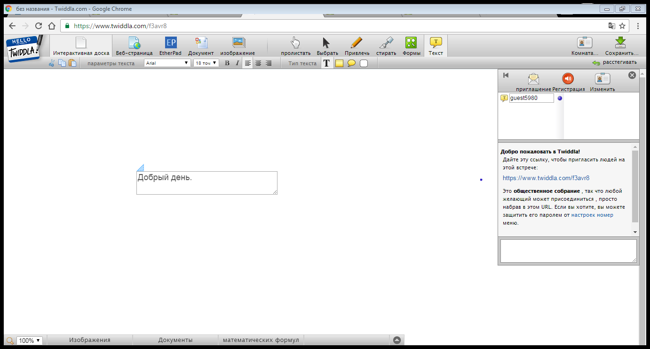
http://flockdraw.com/
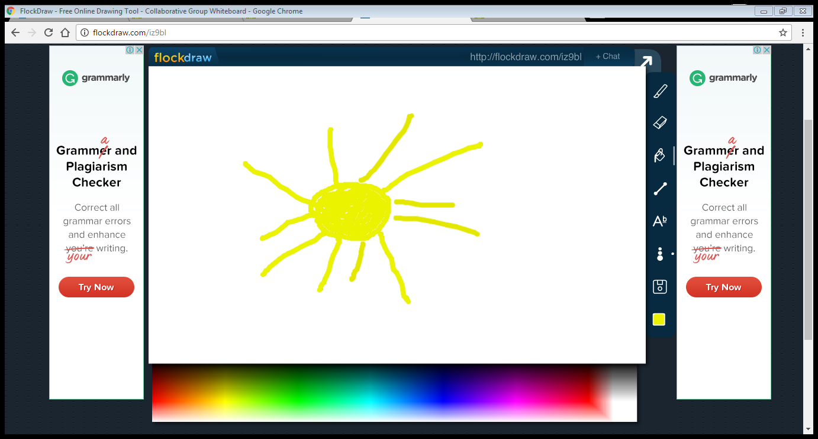

ПРИЛОЖЕНИЕ № 2
Графика онлайн (редакторы, хостинг, анимация, коллажи) http://createcollage.ru/
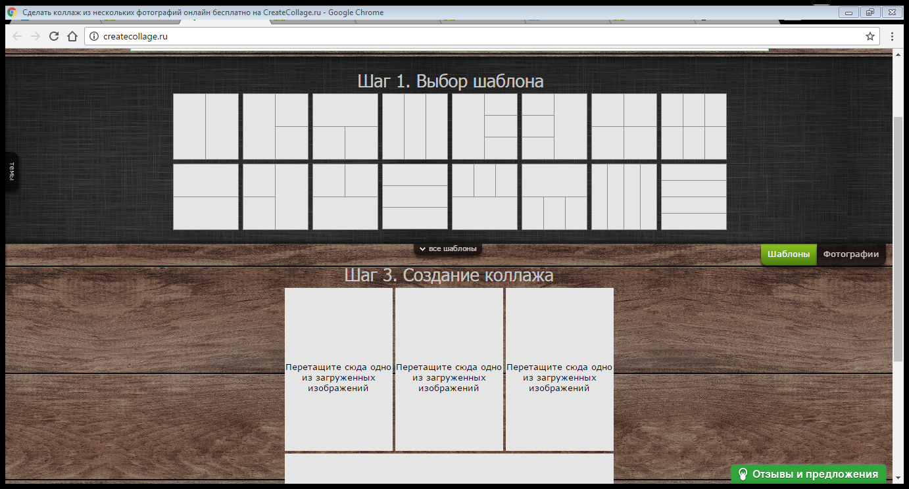
http://giiif.ru/
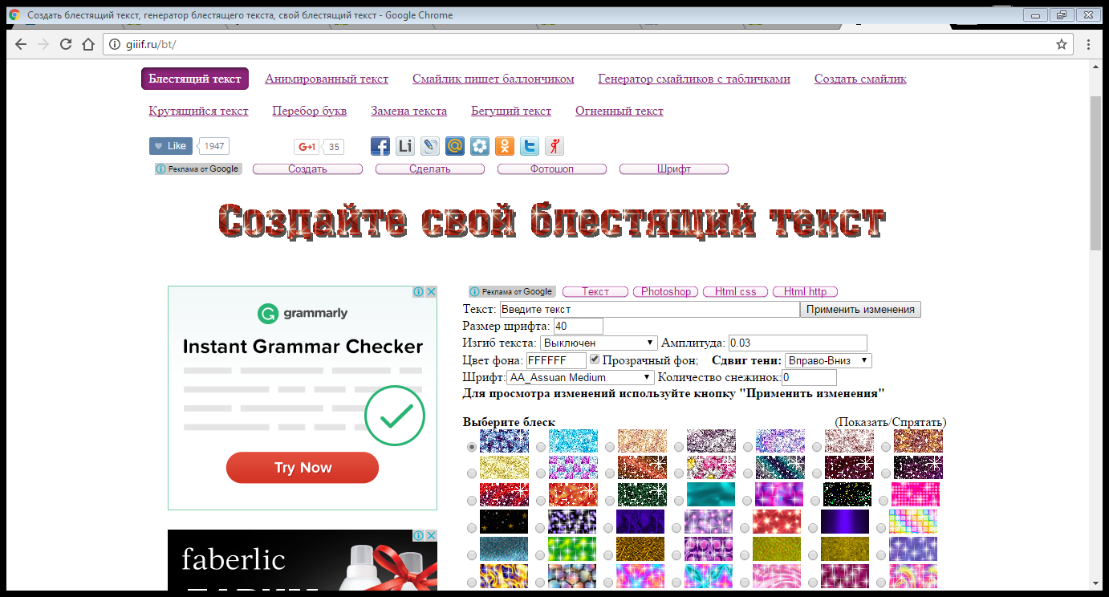

ПРИЛОЖЕНИЕ № 3
Презентации, публикации, видеоролики (mix) http://www.slideshare.net/
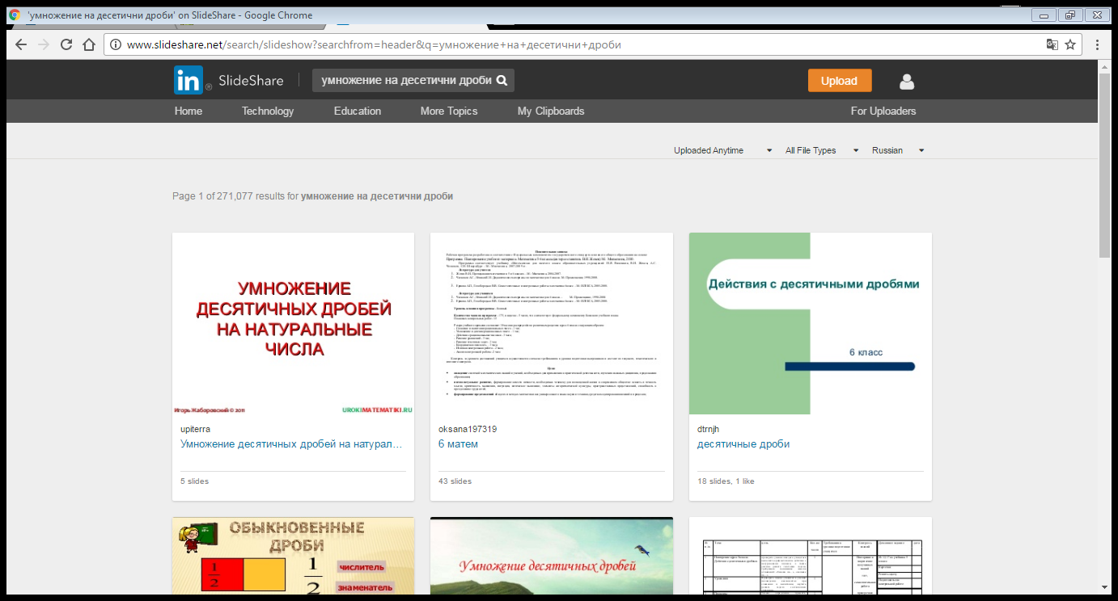
https://www.zoho.com/docs/show.html
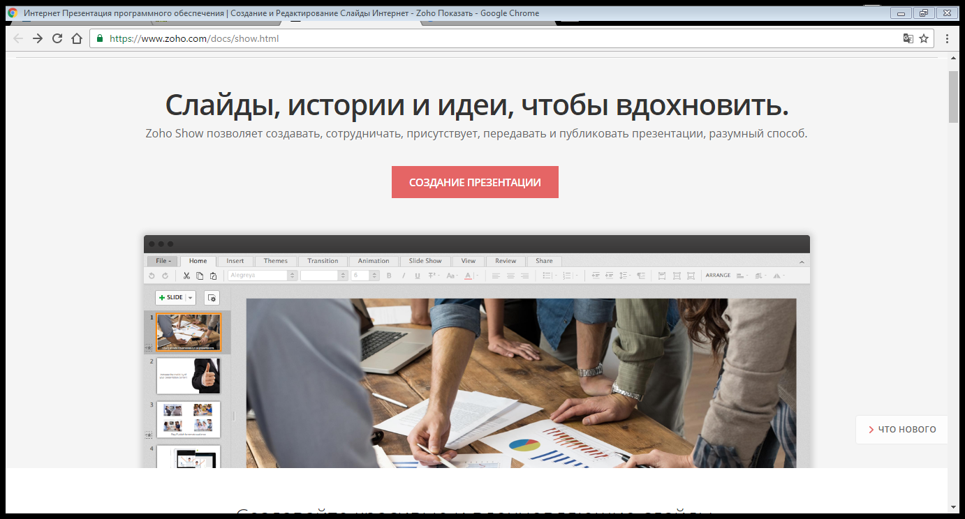

ПРИЛОЖЕНИЕ № 4
Офисные технологии, документ-сервисы https://onedrive.live.com
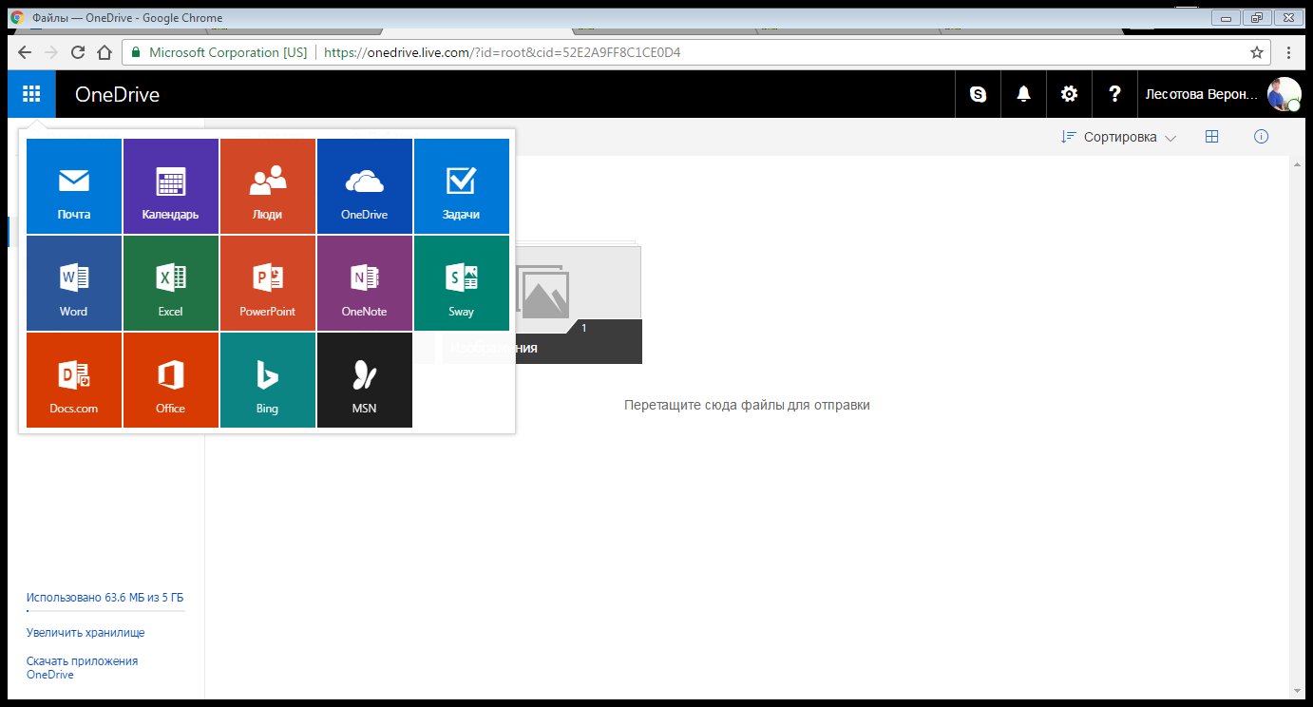
http://www.cometdocs.com/
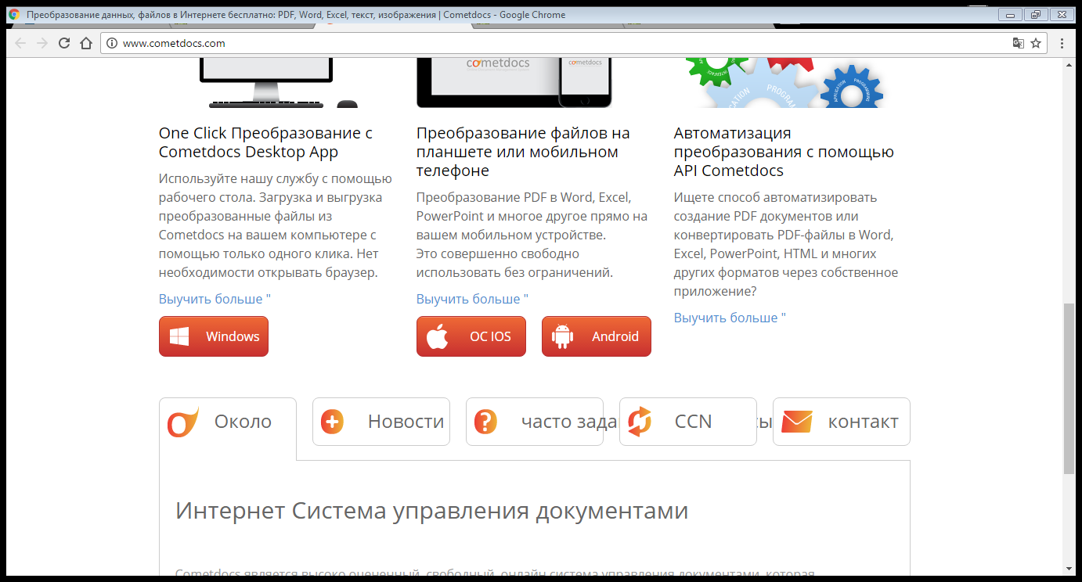

ПРИЛОЖЕНИЕ № 5
Органайзеры, информеры https://calendar.google.com
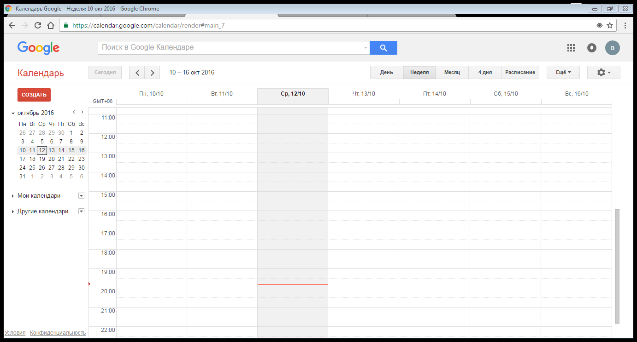
http://linoit.com/users/guest/canvases/a30d2b8eaa8d8af53942d9950eff8983?dispLang=en_US
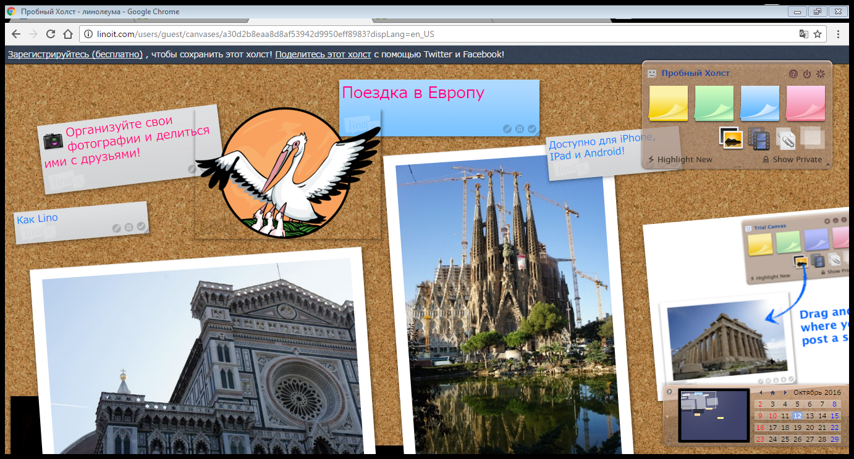

ПРИЛОЖЕНИЕ № 6
Работа с группами, планировщики, закладки http://www.symbaloo.com/
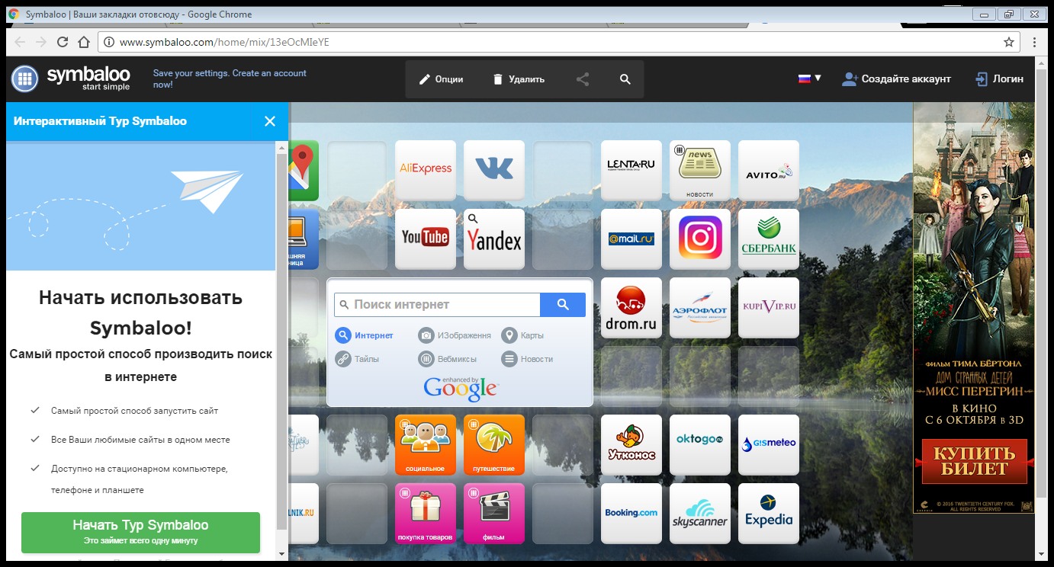
https://www.diigo.com/
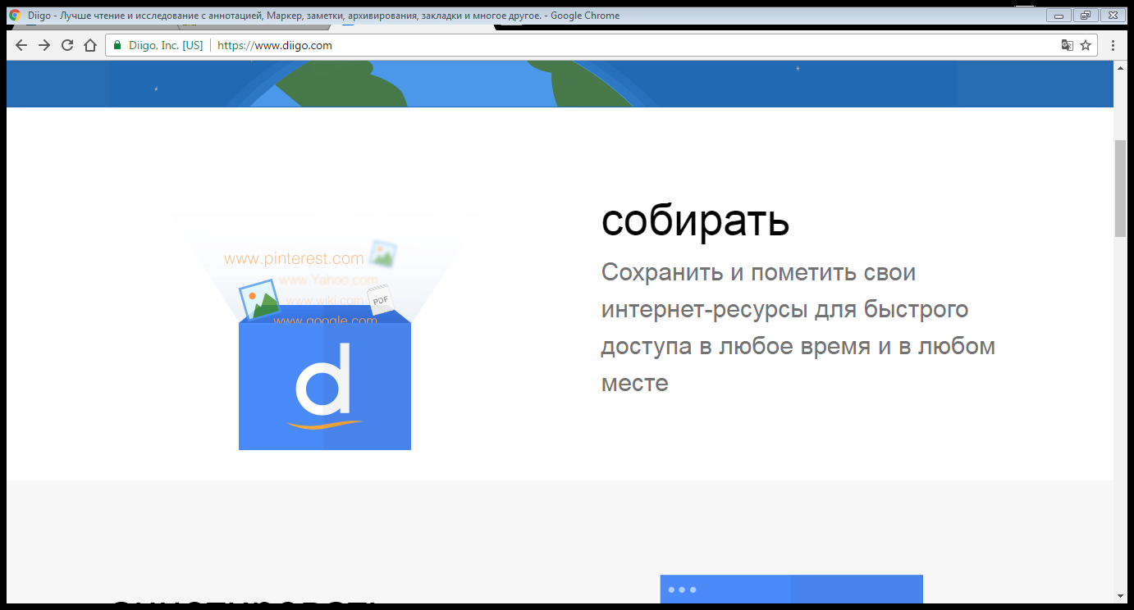

ПРИЛОЖЕНИЕ № 7
Визуализация (данных, информации, процессов и т.д.) https://www.mindomo.com/ru/
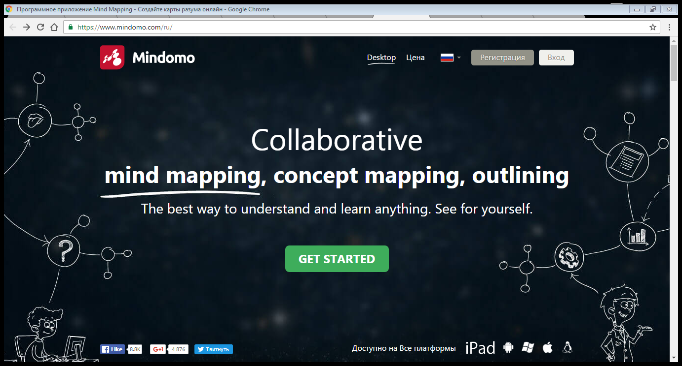
https://www.draw.io/
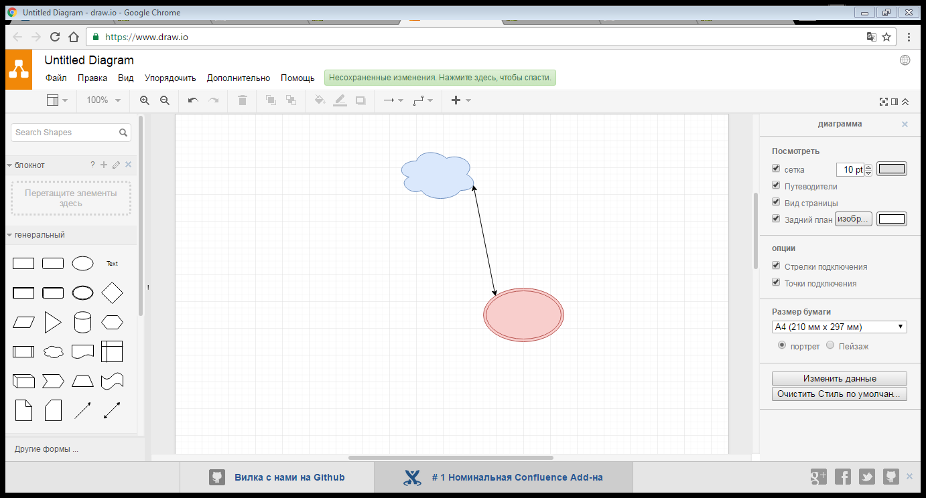

ПРИЛОЖЕНИЕ № 8
Вебинары, уроки, классы, консультирование, конференции, встречи http://quatla.com/edu/descr/
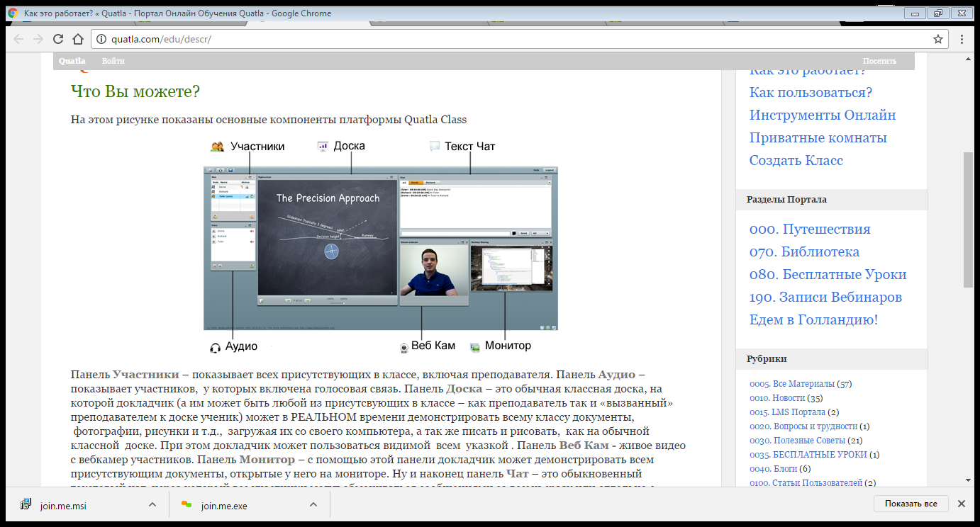
http://www.anymeeting.com/
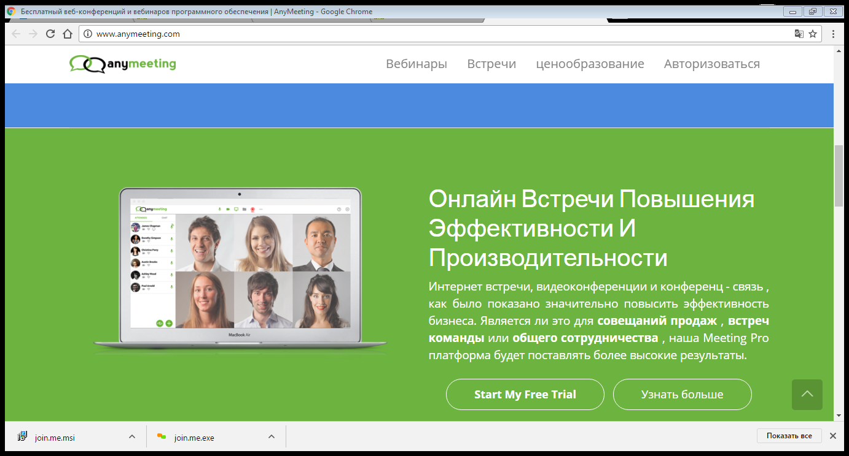

ПРИЛОЖЕНИЕ № 9
Библиотеки, образовательное видео, интерактивное онлайн телевидение https://www.wdl.org/ru/
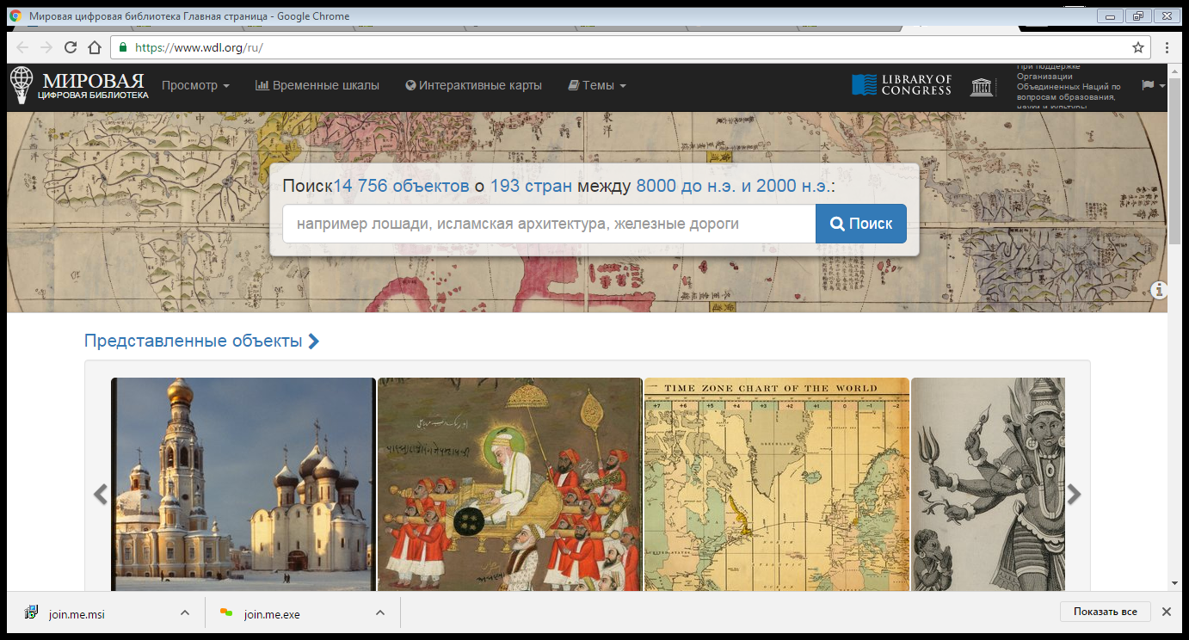
http://univertv.ru/
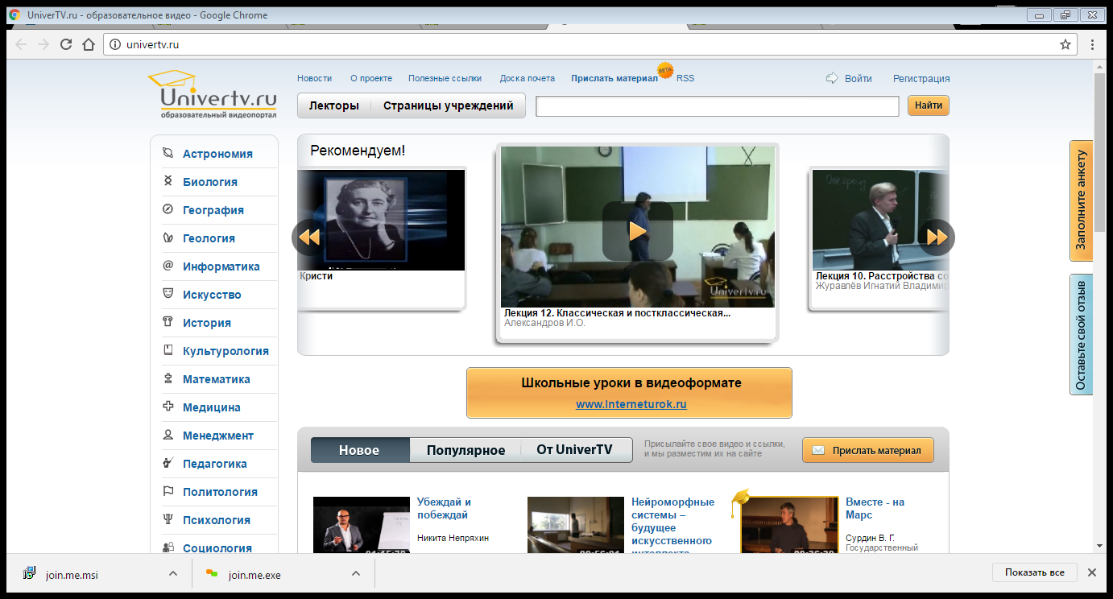

ПРИЛОЖЕНИЕ № 10
Сайты, блоги, визитки https://www.tumblr.com/login
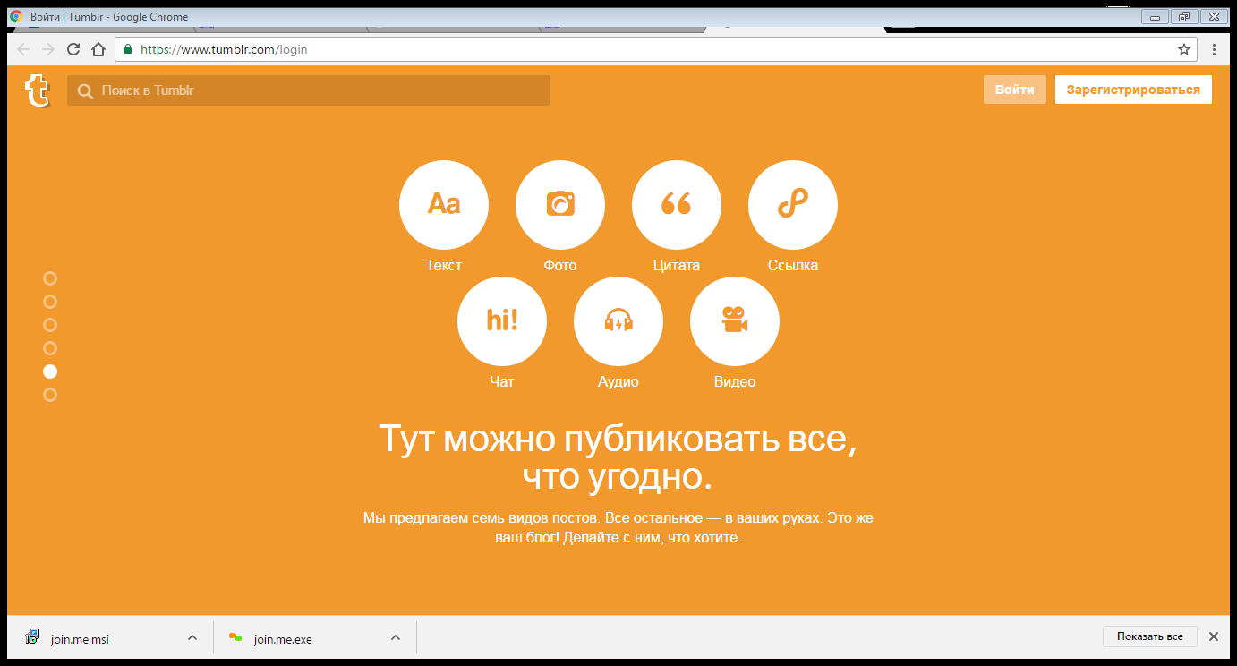
http://ru.wix.com/ 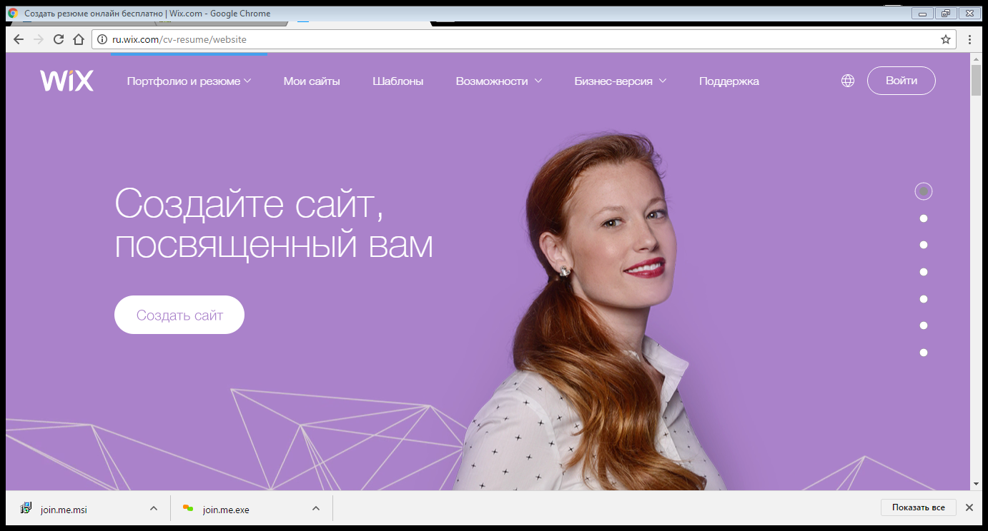

ПРИЛОЖЕНИЕ № 11
Тесты, опросники http://www.banktestov.ru/test/education/matematika/
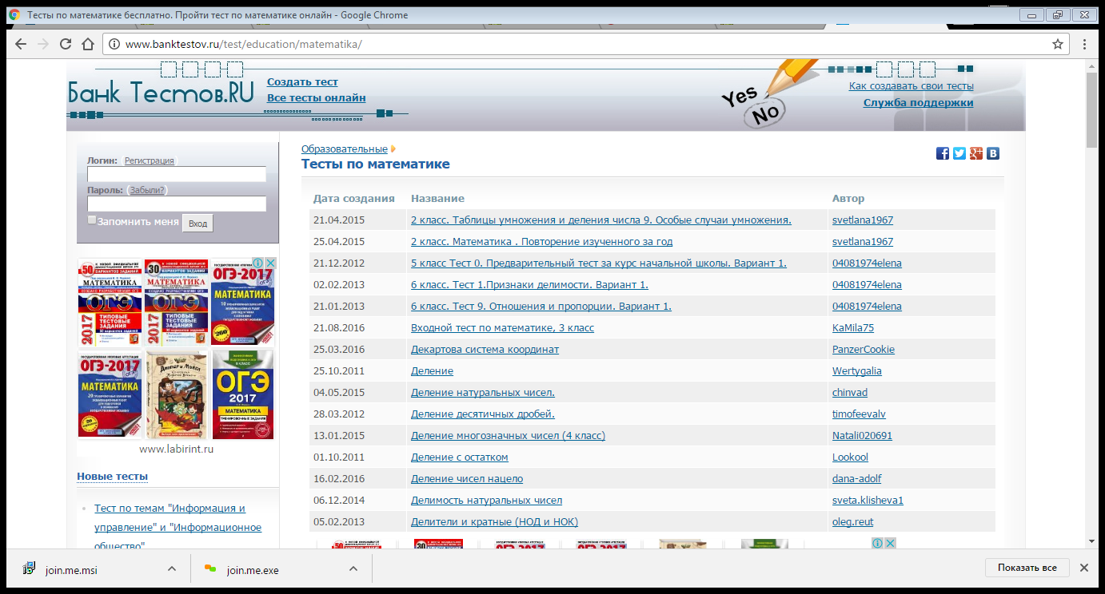
http://simpoll.ru/
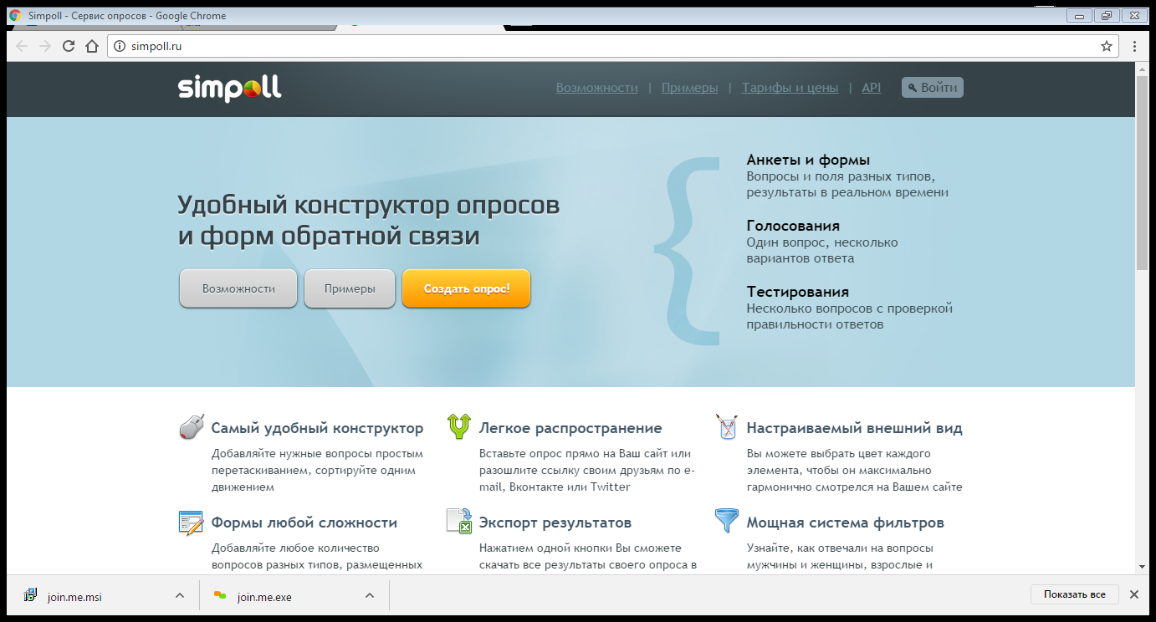

ПРИЛОЖЕНИЕ № 12
Мультимедиа сервисы http://www.voki.com/site/products
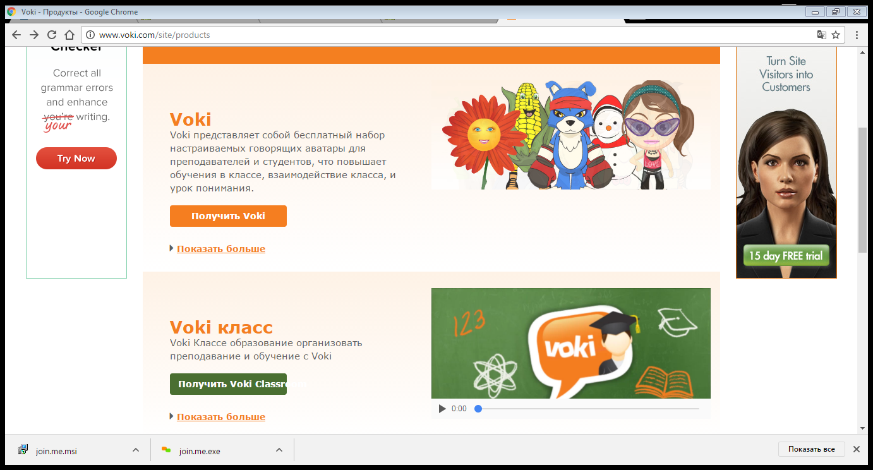
http://www.mp3cut.ru/
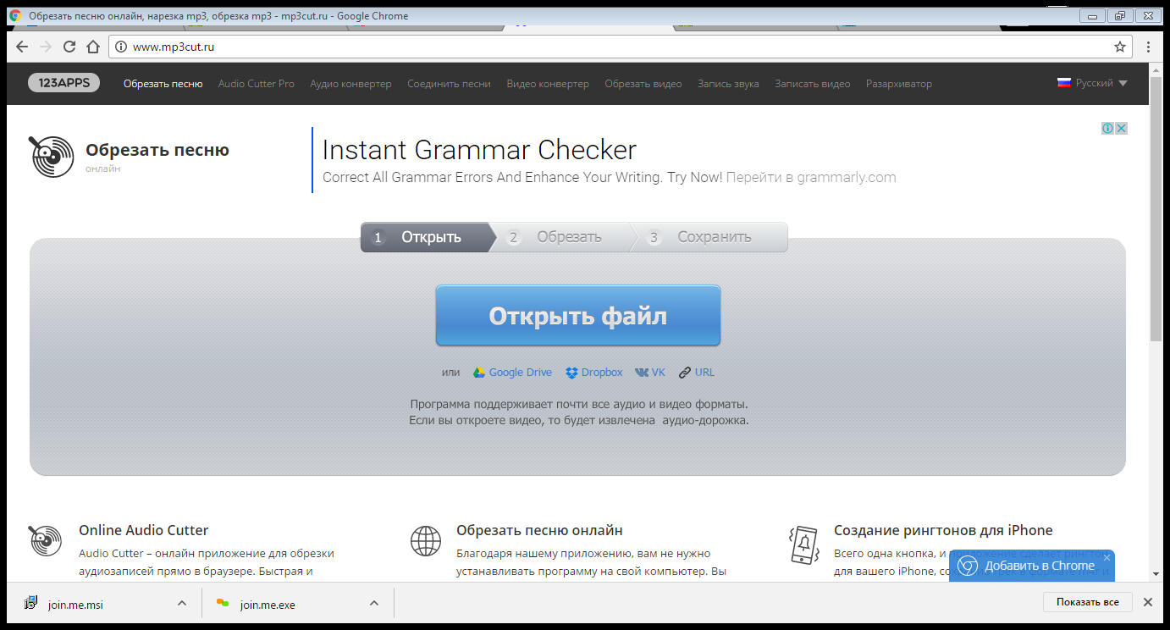

ПРИЛОЖЕНИЕ № 13
Видеосервисы (хостинг, редактирование) http://www.loopster.com/
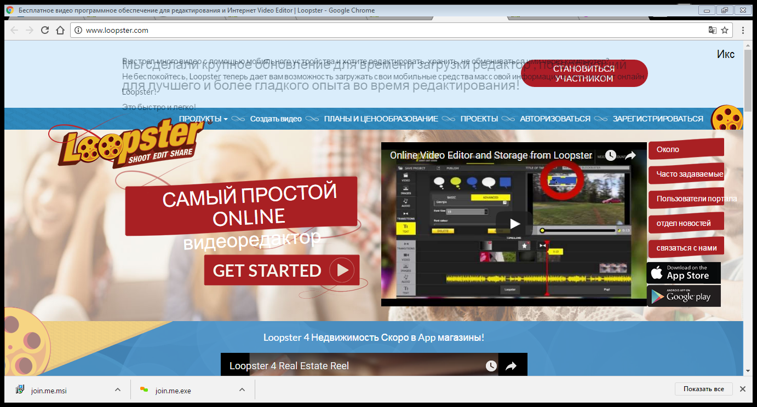
http://www.zentation.com/
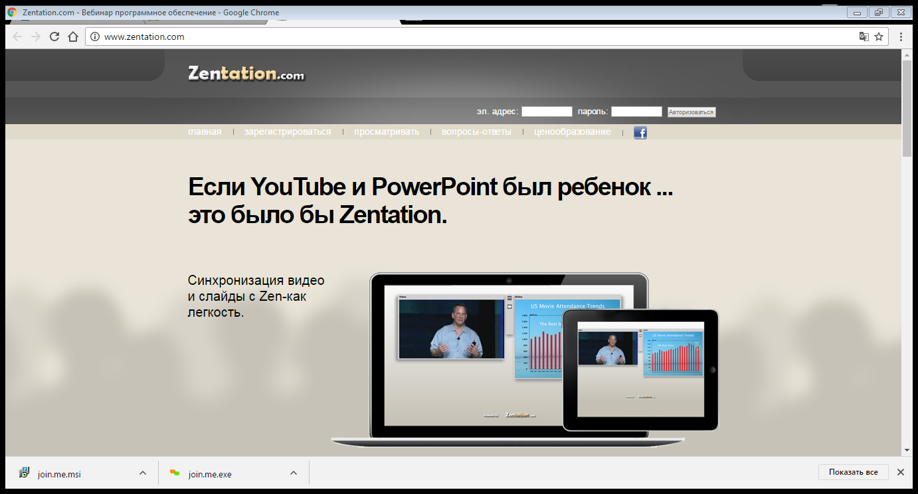

ПРИЛОЖЕНИЕ № 14
Математика http://www.mathcracker.com/
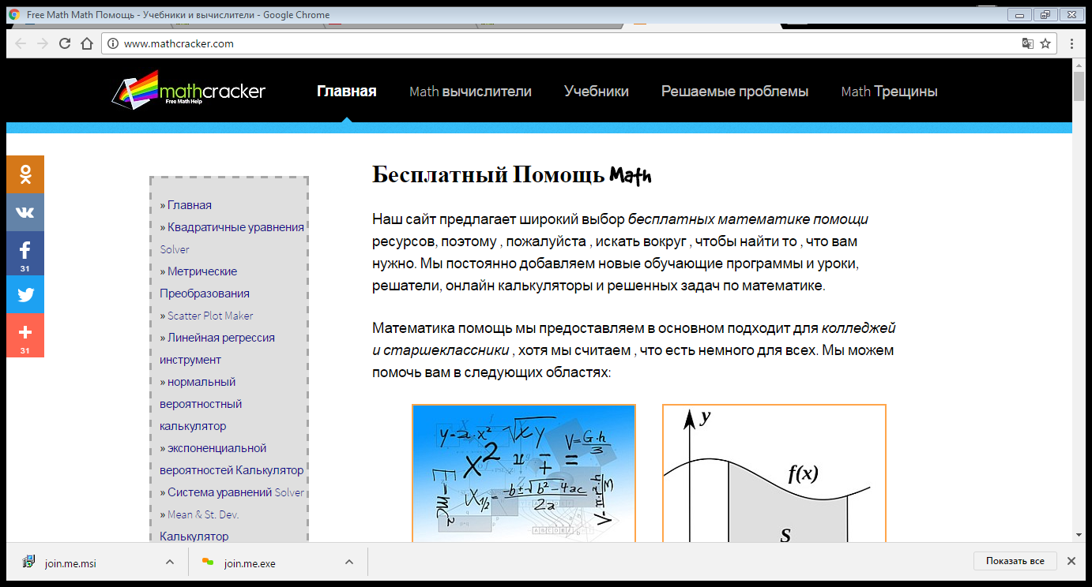
http://www.matematika-na.ru/5class/mat_5_1.php
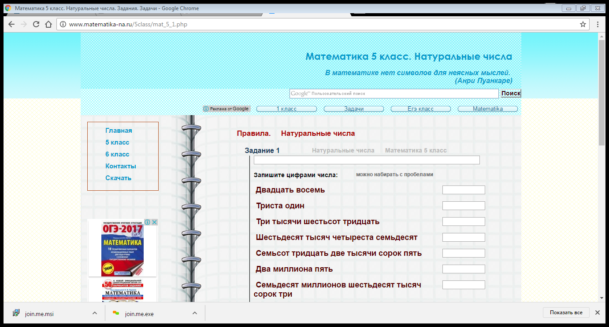

ПРИЛОЖЕНИЕ № 15
Дидактические материалы для уроков в игровой форме http://learningapps.org/
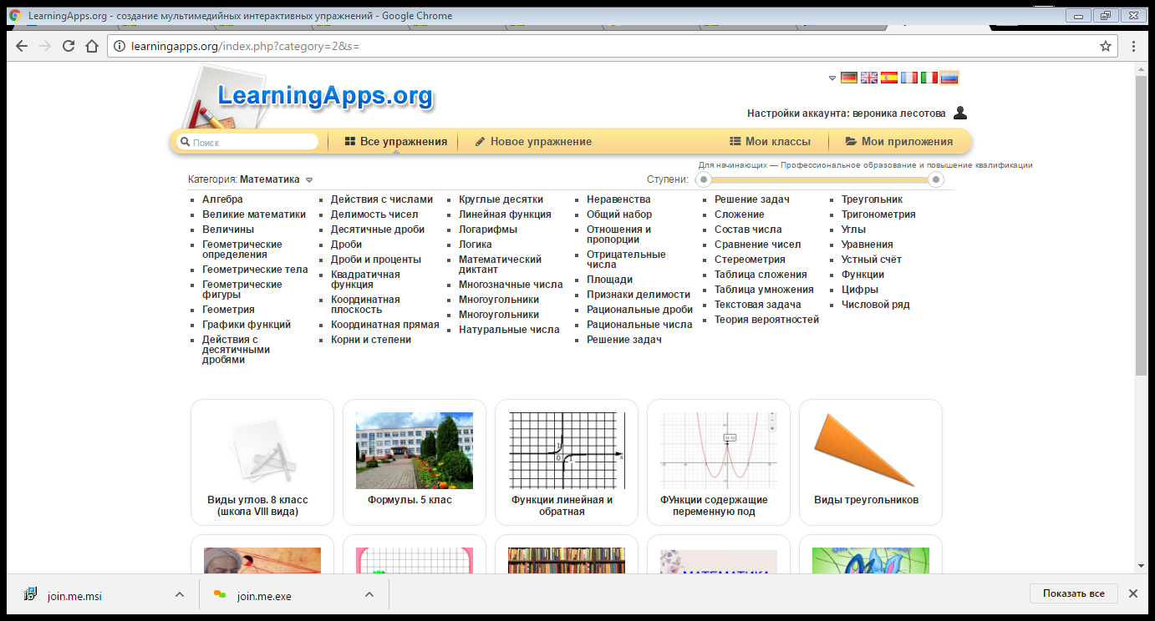
http://puzzlecup.com/crossword-ru/
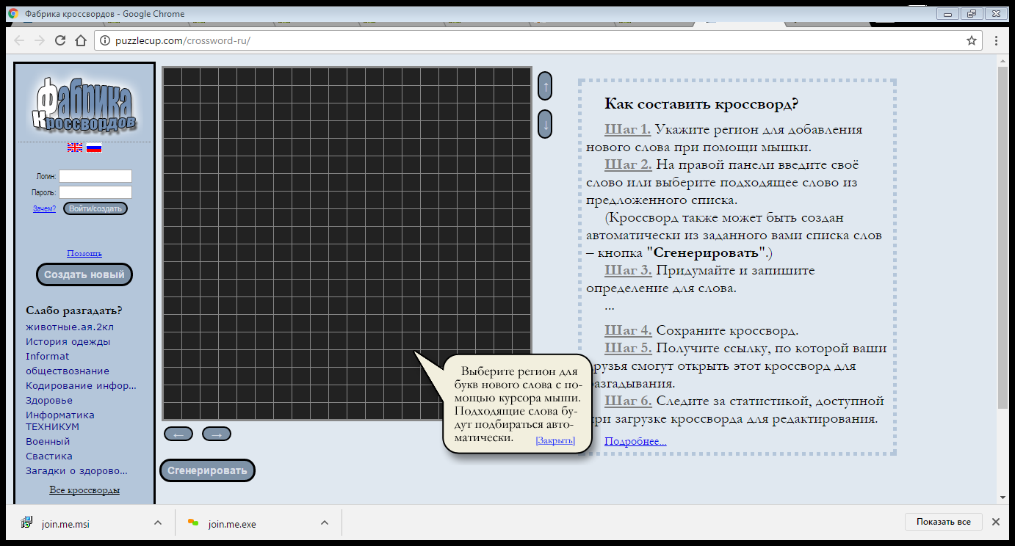

ПРИЛОЖЕНИЕ № 16
Курс по теме «Тесты для подготовки к ЕГЭ математика 6 класс»
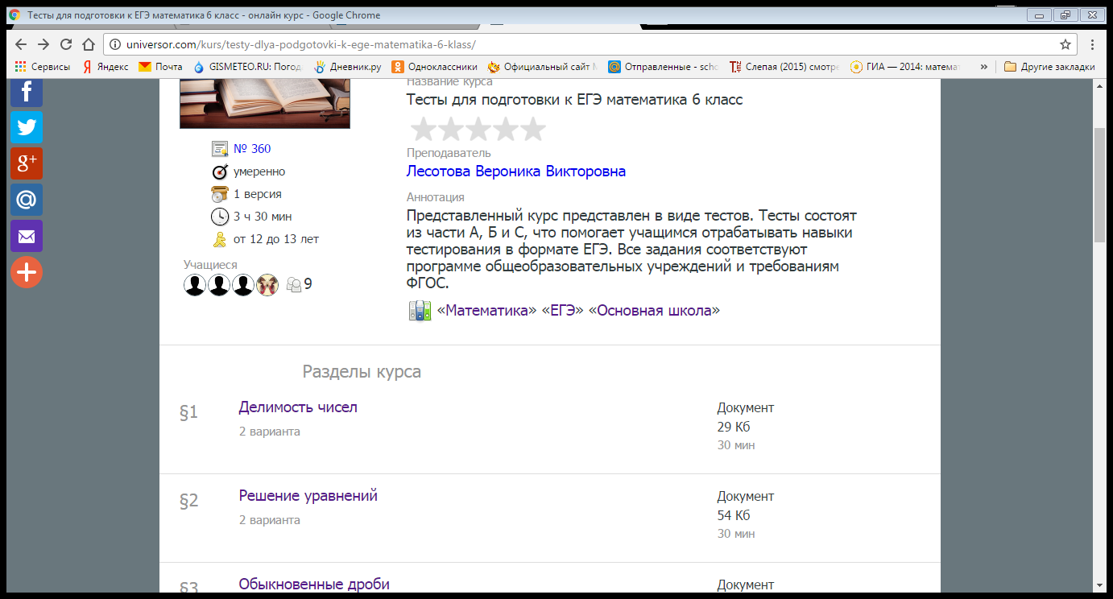

ПРИЛОЖЕНИЕ № 17
Разработки уроков с использованием технологий электронного обучения https://yadi.sk/d/gwb8r_Z_weLgR 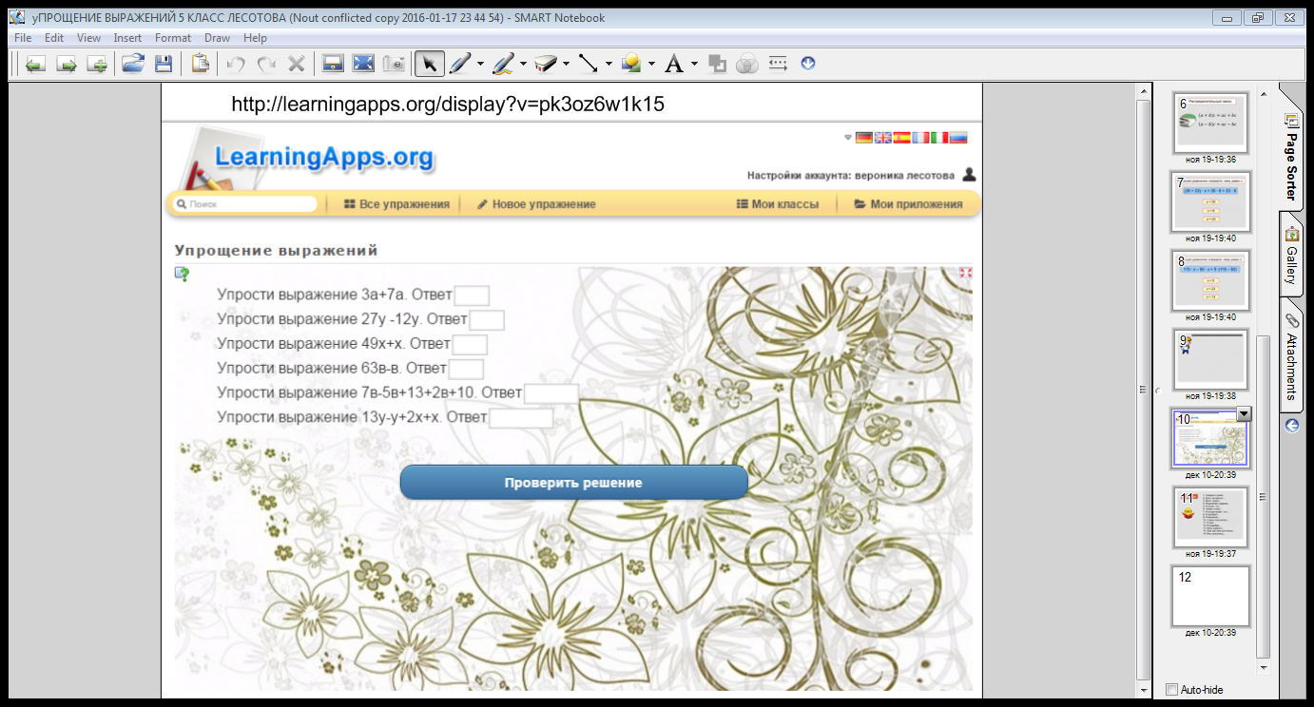
https://yadi.sk/d/u0MoNDfwweLt4 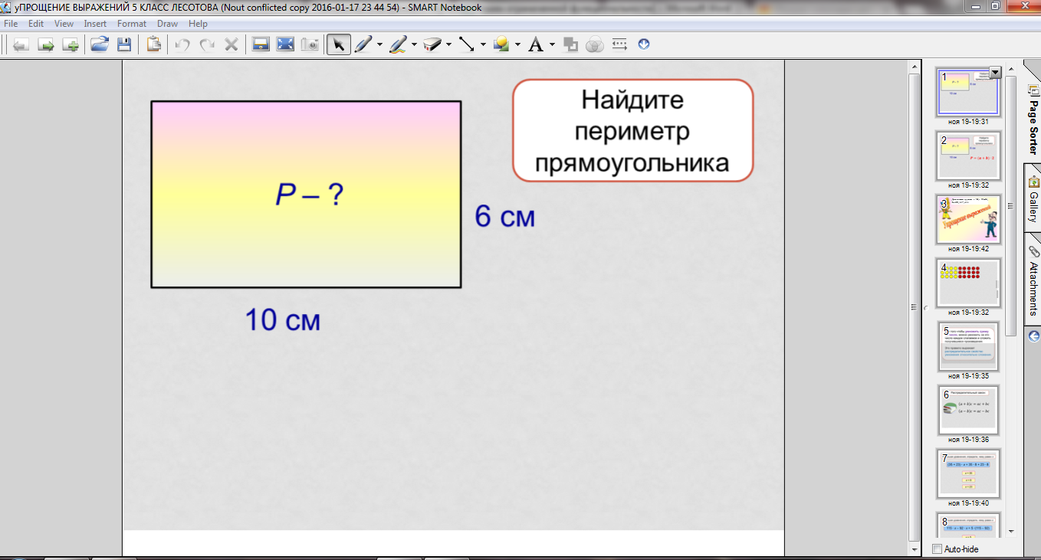

Опыт практического применения технологий электронного обучения
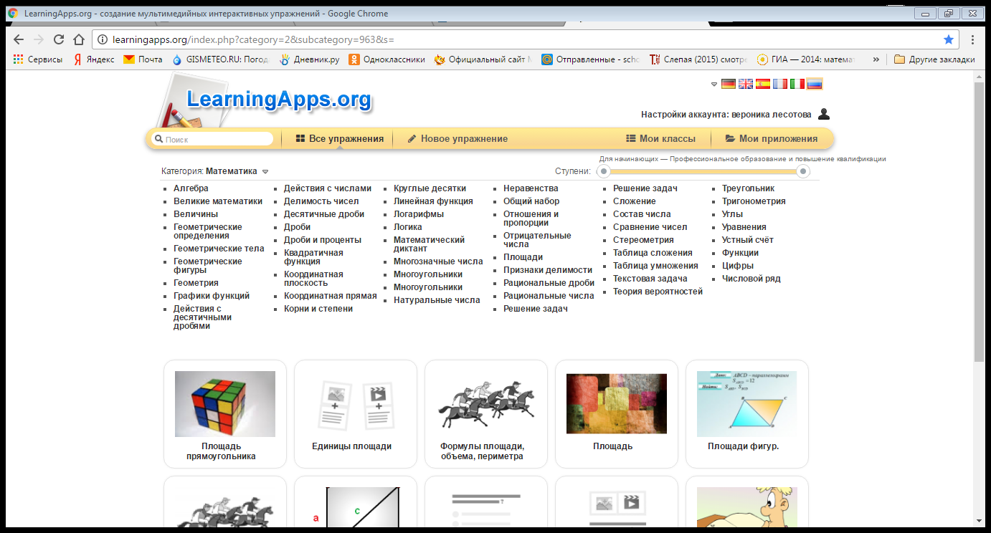
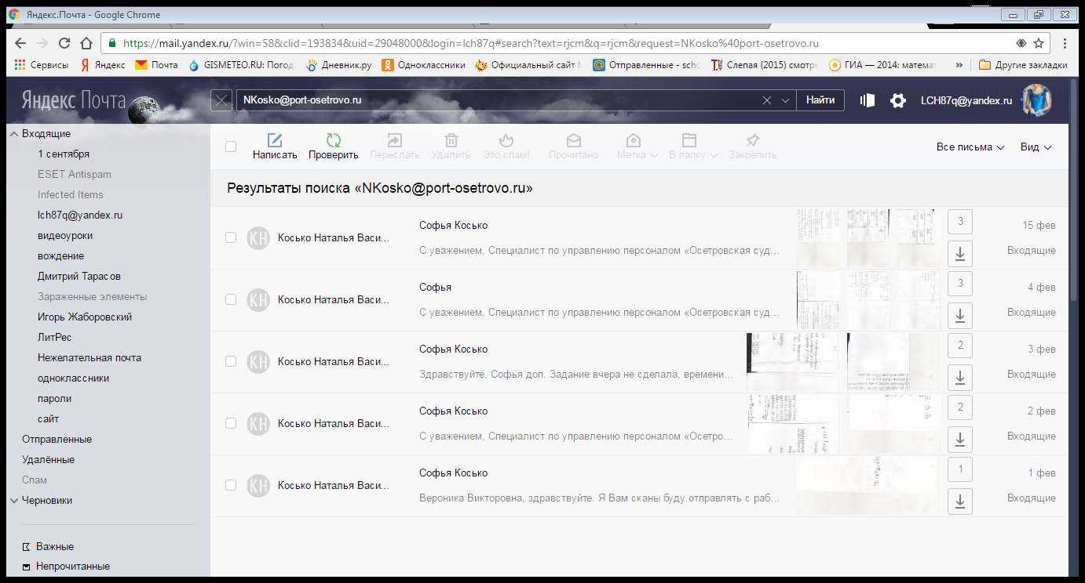
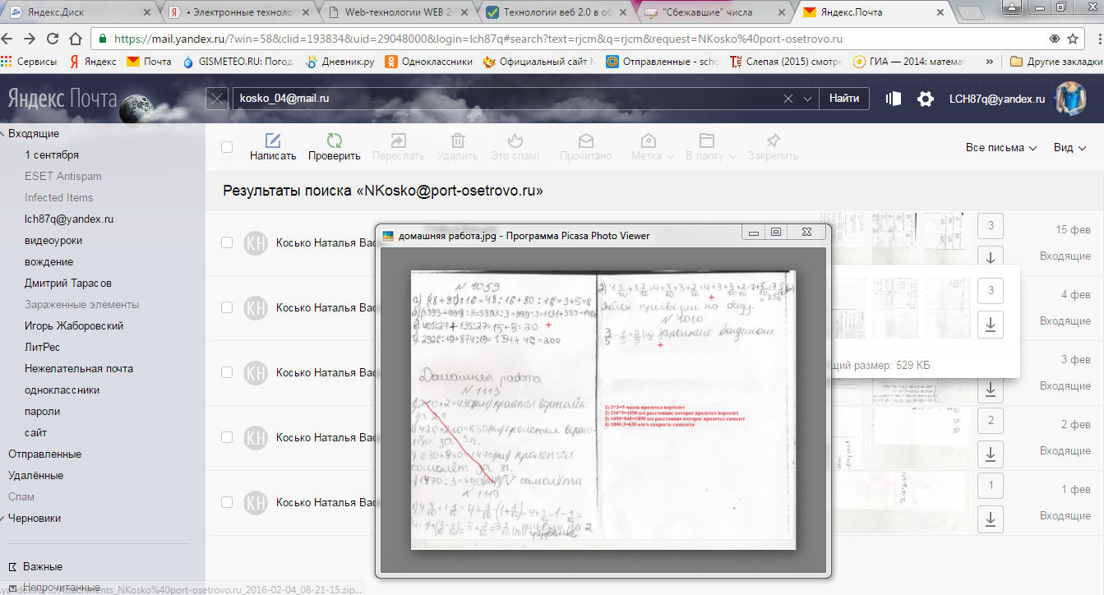
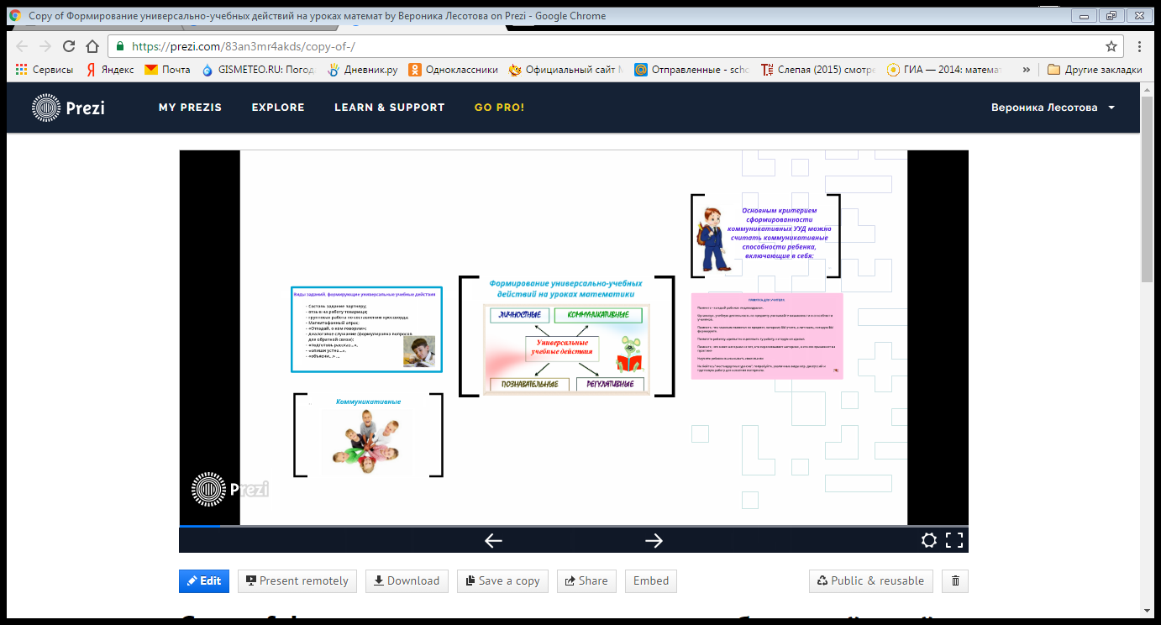

ПРИЛОЖЕНИЕ № 18
- Какой вид организации урока больше нравится?

- Готовы ли вы использовать технологии электронного обучения?

ПРИЛОЖЕНИЕ № 19

